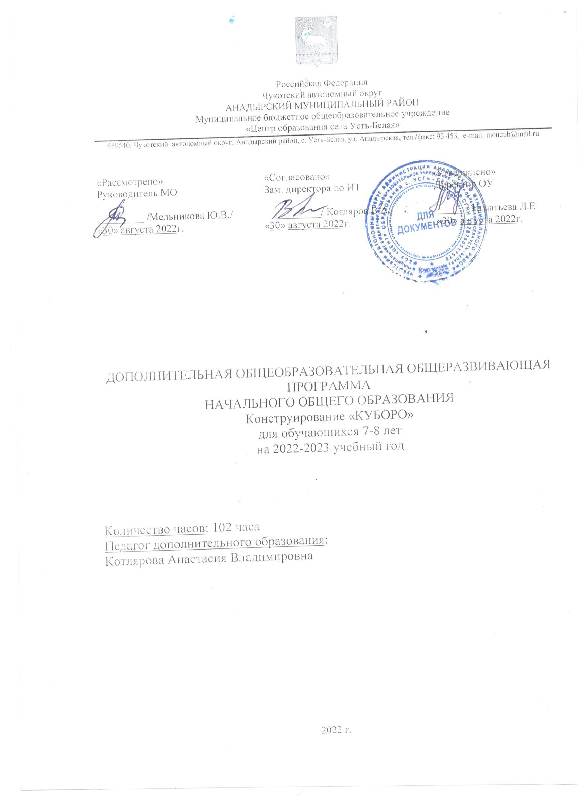
Пояснительная записка
Цели:
-создание организационных и содержательных условий, обеспечивающих развитие у школьников первоначальных технических навыков через конструкторские умения на основе «Cuboro»;
-пропедевтика инженерного образования.
Задачи:
1. Развиватькогнитивныеспособностишкольников (трёхмерное, комбинаторное, оперативное и логическое мышление).
2. Развиватьпамятьи концентрацию.
3. Учить решать неограниченное количество задач разной степени сложности.
4. Развивать пространственное воображение, творчество, креативность и умение работать в команде, творческое решение поставленных задач, изобретательность, поиск нового и оригинального.
5. Совершенствоватьпрактическиенавыкиконструирования имоделирования.
6.Обучать конструированию по образцу, схеме, условиям, по собственному замыслу.
7.Формировать умение и желание трудиться, выполнять задания в соответствии с инструкцией и поставленной целью, доводить начатое дело до конца, планировать будущую работу.
Предполагаемые результаты реализации программы
К личностным результатам освоения курса относятся:
•осмысление социально-нравственного опыта предшествующих поколений, способность к определению своей позиции и ответственному поведению в современном обществе.
•проявление познавательных интересов, выражение желания учиться и трудиться в науке;
•проявление технико-технологического и экономического мышления при организации своей деятельности;
•развитие ответственности за качество своей деятельности;
•овладение установками, нормами и правилами научной организации умственного и физического труда, их самооценка;
•становление самоопределения в выбранной сфере будущей профессиональной деятельности.

Метапредметные результаты:
•владение умениями работать с внешкольной информацией (анализировать и обобщать факты, формулировать и обосновывать выводы и т.д.), использовать современные источники информации, в том числе материалы на электронных носителях;
•способность решать творческие задачи;
•готовность к сотрудничеству, коллективной работе, освоение основ межкультурного взаимодействия в школе и социальном окружении;
•проявление инновационного подхода к решению практических задач.
•самостоятельная организация и выполнение различных творческих работ по созданию конструкций;
•согласование и координация совместной познавательно-трудовой деятельности с другими ее участниками;
•объективное оценивание вклада своей познавательно-трудовой деятельности в решение общих задач коллектива;
•диагностика результатов познавательной деятельности по принятым критериям и показателям;
•соблюдение норм и правил безопасности познавательно-трудовой деятельности и созидательного труда.
Предметные результаты:
•овладение представлениями о конструкционных материалах;
•умение применять знания, умения и навыки при решении проектных и исследовательских задач;
•начальный опыт работы в проектно-исследовательской деятельности;
•умение проводить классификацию изученных объектов;
•развитие пространственного воображения, логического мышления, творчества, креативности.
Содержание курса

Введение в курс. Простые фигуры.
Что такое конструктор cuboro. Работа с координатной сеткой. Сортировка кубиков. Плоские фигуры. Вертикальные фигуры.
Построение фигур по рисунку.
Построение и изображение уровень за уровнем. Плавное и неплавное движение шарика по дорожке. Изображение фигур по координатной сетке. Собираем фигуру по ее изображению. Составление плана по построению фигуры.
Создание фигур по основным параметрам.
Движение по поверхности. Плавное движение шарика. Движение через тоннели. Создание фигур с помощью базовых строительных кубиков. Фигуры с двумя и тремя дорожками.
Создание фигур по геометрическим параметрам.
Создание дорожек с помощью кубиков с прямым желобом. Создание дорожек с помощью кубиков с изогнутым желобом. Симметрия поверхностей и контуров фигур. Подобие фигур. Фигура с двумя дорожками, спроектированными геометрически.Создание фигур по заданному контуру.Создание фигур заданного размера. Завершение фигуры. Соединение двух кубиков вместе. Соединение трех кубиков вместе. Соединение четырех кубиков вместе. Соединение шести кубиков вместе.
Экспериментируем с направлением движения, временем и набором.
Распределение кубиков по группам. Строительство уровня из заданного набора кубиков. Комбинации. Направление и время движения.
Опыты с ускорением шарика.
Движение по наклонной плоскости. Наилучшее ускорение. Вне фигуры

Тематическое планирование

№ | Тема занятия | Кол-во часов
1 | Правила поведения и ТБ. | 1
2 | Введение и пояснение | 3
3 | Работа с координатной сеткой | 2
4 | Сортировка | 2
5 | Простые фигуры | 2
6 | Работа с плоскими фигурами | 2
7 | Работа с вертикальными фигурами | 2
8 | Собираем фигуру в виде буквы, числа | 3
9 | Написание слов с помощью конструктора cuboro | 2
10 | Построение фигур по рисунку | 2
11 | Построение уровень за уровнем | 4
12 | Изображение фигур с несколькими уровнями | 2
13 | Изображение фигуры на координатной сетке | 2
14 | Плавное и резкое движение шарика по дорожке | 2
15 | Построение фигур на основе двух различных ракурсов | 2
16 | Составление отчета об игре | 2
17 | Применение базовых строительных кубиков | 2
18 | Создание фигур по собственному замыслу | 2
19 | Сборка фигуры по ее изображению | 2
20 | Составление плана по построению фигуры | 2
21 | Создание фигур по основным параметрам. | 2
22 | Движение шарика по поверхности | 2
23 | Движение шарика через тоннели | 2
24 | Использование одного элемента дважды | 2
25 | Создание дорожек с использованием одних кубиков три раза | 3
26 | Создание дорожек с помощью базовых строительных кубиков | 2
27 | Фигуры с двумя дорожками | 2
28 | Фигуры с тремя дорожками | 2
29 | Создание фигур по собственному замыслу. | 2
30 | Создание фигур по геометрическим параметрам | 2
31 | Создание дорожек с помощью кубиков с прямым желобом | 2
32 | Создание дорожек с помощью кубиков с изогнутым желобом | 2
33 | Фигуры с симметричными уровнями | 4
34 | Создание фигур по заданному контуру | 2
35 | Создание фигуры 4х4х3 | 4
36 | Создание фигур по собственному замыслу. | 2
37 | Эксперимент с направлением движения, временем и набором кубиков | 3
38 | Варианты комбинаций | 2
39 | Строительство уровня из заданного набора кубиков | 2
40 | Опыты с ускорением шарика | 2
41 | Движение по наклонной плоскости | 2
42 | Подходящее ускорение | 3
43 | Создание фигур по собственному замыслу. | 4
44 | Соревнования | 2
45 | Создание фигур по собственному замыслу | 2
 | Всего: | 102

